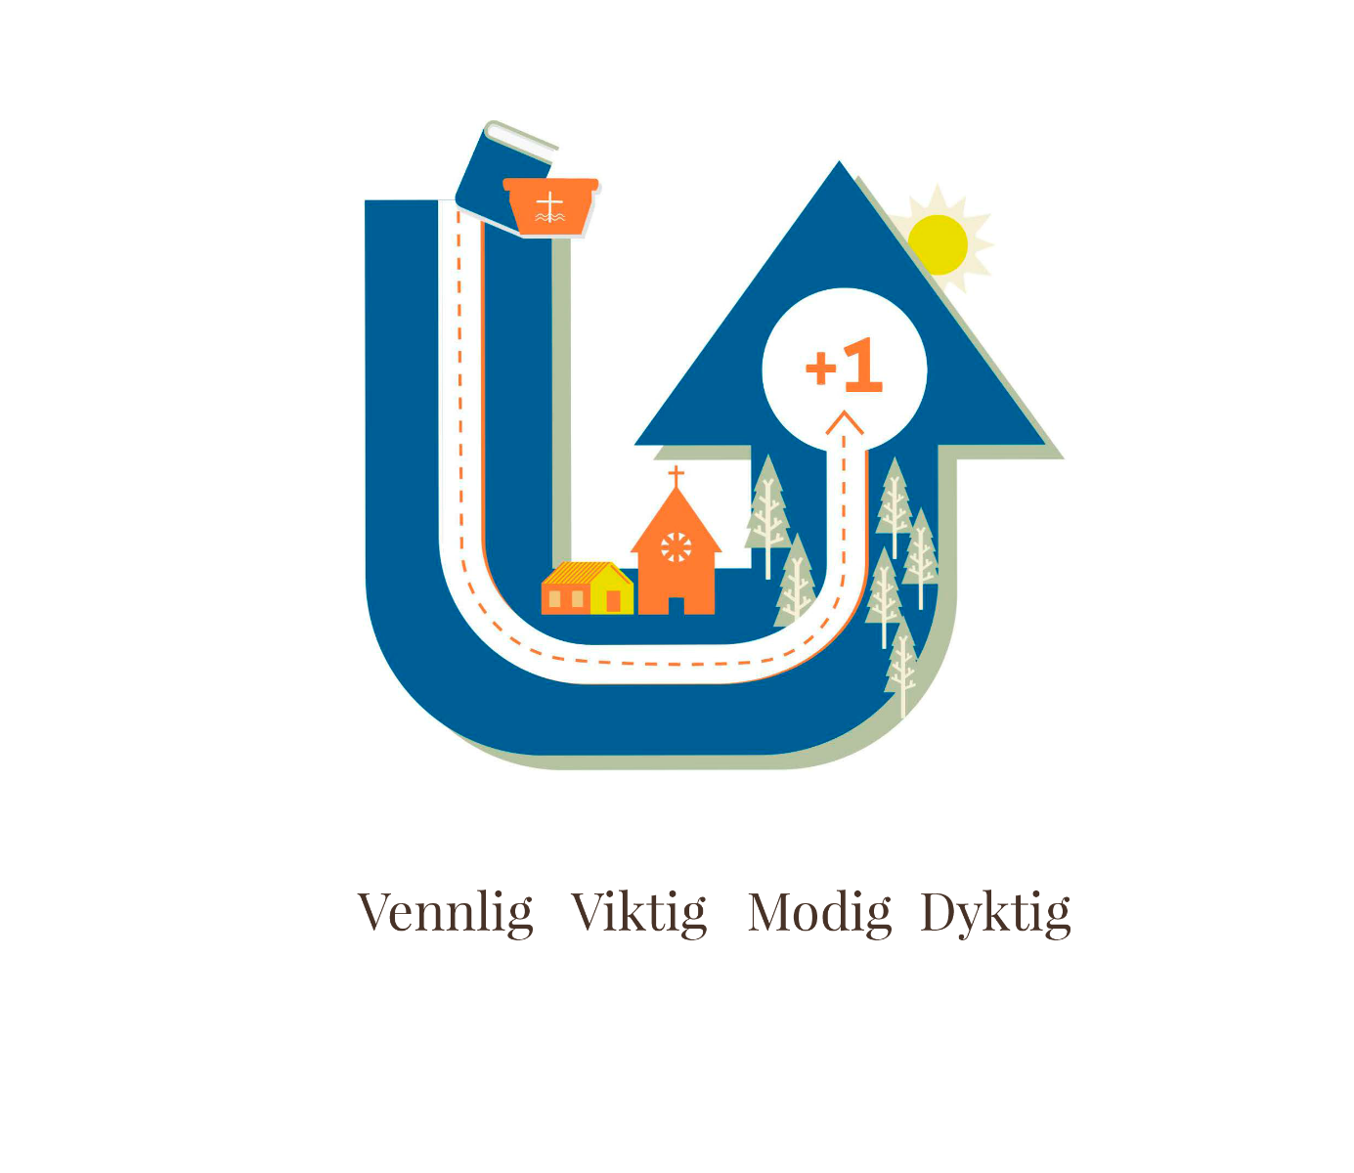

STRATEGIPLAN FOR NIDAROS BISPEDØMME, 2017-2021
Innhold

1. Visjon, mål og verktøyverdier 3
2. Strategiplanen 3
3. Verktøyverdiene 4
4. Arbeidsområdene i kirken – mål og fokusområder 5
4.1 Samlet hovedmål for hele virksomheten: 5
4.2 Målsettinger for de forskjellige arbeidsområdene 6
4.2.1 Dåp og medlemskap 6
4.2.2 Barn, ungdom og trosopplæring 6
4.2.3 Gudstjenester, kirkelige handlinger og andre samlinger 7
4.2.4 Diakoni og samfunnsengasjement 7
4.2.5 Frivillighet, dugnadsinnsats og innsamling 8
4.2.6 Kultur 8
4.2.7 Rekruttering til stillinger 9
4.2.8 Samisk kirkeliv 9
4.2.9 Kommunikasjon og profilering 10
4.2.10 Økonomi og administrasjon 10
4.3 Kommunikasjon, motivasjon og kultur 11

1. Visjon, mål og verktøyverdier

Nidaros bispedømme skal søke å realisere Den norske kirkes visjon:
«Mer himmel på jorda - Kirken vitner i ord og gjerning om frelse, frihet og håp i Jesus Kristus ved å være bekjennende, åpen, tjenende og misjonerende.»
Nidaros bispedømme vil fremme en arbeidskultur som motarbeider den negative utviklingen i oppslutningen om kirkelig arbeid og aktiviteter. Den strategiske ambisjonen er å snu utviklingen slik kurven vender og starter turen oppover i løpet av strategiperioden.
Vi kaller ambisjonen «+ 1»
Nidaros bispedømme vil nå ambisjonen ved å styrke vår arbeidskultur, slik at vi fremstår som en Vennlig, Viktig, Modig og Dyktig organisasjon både innad og utad.

2. Strategiplanen

Strategiplanens utgangspunkt er Visjonsdokumentet 2015 -2018 vedtatt av Kirkemøtet i 2014, tilpasset de lokale utfordringer og ambisjoner som er avdekket i vår strategiprosess. Vi skal bidra til å realisere Den norske kirkes visjon; «Mer kirke på jorda».
Strategiplanens innhold dreier seg om hvordan vi vil møte utfordringen fra en negativ oppslutningstrend ved sette mål for arbeidsområdene, samt å vektlegge det vi kaller verktøyverdier; signalord for de holdninger som skal ligge til grunn, og som vi mener bidrar til å styrke kirken i Nidaros både innad og utad.
Under hvert arbeidsområde har bispedømmerådet fastsatt mål med tilhørende fokusområder som løper gjennom hele strategiperioden. Det enkelte virksomhetsfelt (bispedømmeadministrasjonen, prostiene, menighetene) bør selv, ved hjelp av målene, konkretisere og fastsette tiltak som bidrar til en samlet måloppnåelse for hele bispedømmet. Hver enkelt virksomhetsfelt har selvstendig ansvar for planlegging og gjennomføring av nødvendige aktiviteter, men vil samtidig kunne hente ideer og faglige ressurser fra bispedømmerådets administrasjon.
Det vil være ønskelig med rapportering som både består av egenevaluering av enkelttiltak eller aktiviteter, samt status på arbeidsområder i forhold til måloppnåelse. Strategiplanen setter imidlertid ikke krav for slik rapportering. Bispedømmerådets administrasjon kan etterspørre og innhente slike rapporter og evalueringer ved behov og dersom de foreligger.
Strategiplanen i Nidaros bispedømme har som strategisk ambisjon å øke oppslutningen om hele virksomheten og alt vi rapporterer på. Noe av dette er målbart; oppslutning om forskjellige aktiviteter, tilbud og kirkelige handlinger må øke. Andre faktorer har en mer kvalitativ innretning; det er ikke lett å måle kirkens samfunnsengasjement, kirkens omdømme eller folks oppfatning av kontakten med oss. Det er imidlertid den bærende tanke i Strategiplanen at en styrket oppmerksomhet om verktøyverdiene som ligger under våre arbeidsformer vil bidra til positiv endring både kvantitativt og kvalitativt.
Vår strategiske ambisjon for strategiperioden er å snu en negativ trend slik at alle kirkelige tall ved strategiperiodens slutt er positive. Snuoperasjonen skal komme til uttrykk ved sammenligning av tall mellom 2020 og 2021.
Det er en klar målsetting at vi ved denne innsatsen styrker bevisstheten om de holdninger, aktiviteter, arbeidsformer og prioriteringer som utgjør kirkens tilstedeværelse i Nidaros. Vi ønsker at virksomheten skal arbeide med verktøyverdiene Vennlig, Viktig, Modig og Dyktig som rettesnor, og vil med det bidra til å realisere hele Den norske kirkes visjon om å være en bekjennende, åpen, tjenende og misjonerende kirke som er relevant og viktig.

3. Verktøyverdiene

Nidaros bispedømme vil, i strategiperioden, fremme fire verdier som vi kaller verktøyverdier, og som skal være arbeidende verdier i virksomheten i bispedømmet.
Vi vil fremstå både innad og utad som en Vennlig, Viktig, Modig og Dyktig organisasjon.
Vi ønsker at disse verdiene skal være integrert i utvikling og gjennomføring av virksomhetens arbeid, samt at de skal prege våre møter med mennesker, oppgaver og utfordringer.

Vennlig - det betyr smidig, fleksibel og imøtekommende i omgang med medlemmer og andre som henvender seg til kirken i Nidaros. Vårt arbeid skal også preges av den nåde som Bibelen forkynner.
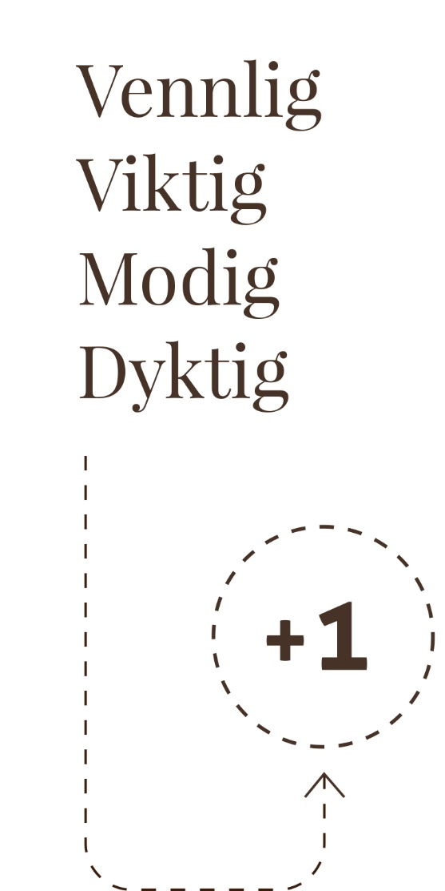

Viktig - det betyr en relevant, engasjert og omsorgsfull kirke som tar samfunnsansvar, engasjerer seg i lokalsamfunnet og bidrar i politiske og sosiale utfordringer. Det betyr også en kirke som forvalter ord og sakrament slik at det blir nært og viktig for folk.

Modig - det betyr utforskende, innovativ og uredd tilnærming til eksperimentering og utforskning av våre arbeidsformer. Kirken har et spesielt oppdrag overfor fattige og marginaliserte og må våge motkultur der det er behov for det. Det betyr også modig og tydelig formidling av evangeliet.

Dyktig - det betyr en kirke som er kvalitetsbevisst, resultatorientert og kompetent, som er i stand til å evaluere eget arbeid og som er oppdatert, nyskapende og etterrettelig. Kirken skal forvalte sitt oppdrag som bekjennende, åpen, tjenende og misjonerende med målrettet innsats.

4. Arbeidsområdene i kirken – mål og fokusområder

4.1 Samlet hovedmål for hele virksomheten:

Nidaros bispedømmeråd vil i følgende fem punkter skissere hvordan det samlet sett er ønskelig at Nidaros bispedømme skal fremstå i 2021:

- I 2021 er kirken i Nidaros en kirke i vekst.
- Nidaros bispedømme har snudd negativ utvikling i oppslutning om gudstjenester, kirkelige handlinger og aktiviteter, har stor oppslutning om trosopplæringstiltak, treffer flere barn og unge og har et rikt og utviklet frivillighetsarbeid.
- Nidaros bispedømme har flere søkere til alle kirkelige stillinger.
- Menighetene har stort og mangfoldig samfunnsengasjement og er synlige i lokalsamfunnene.
- Nidaros bispedømme har en klar og tydelig visjon, lettfattelige verktøyverdier og god oppslutning og forståelse av disse internt i organisasjonen.
- Bispedømmet har utviklet en tydelig kommunikasjonsplattform

4.2 Målsettinger for de forskjellige arbeidsområdene

4.2.1 Dåp og medlemskap
Mål: I 2021 blir det døpt flere i Nidaros bispedømme enn året før, og medlemstallet totalt er i vekst.

Fokusområder:
Oppslutning om dåp er viktig for kirkens identitet, posisjon, utvikling og medlemstall. Derfor bør kirken i Nidaros:
- utforske tiltak og arbeidsformer som gjør dåpen lett tilgjengelig for udøpte i alle aldere.
- fremme dåpen som et relevant ritual for inngangen til livet i kirken.
- arbeide for at menighetene i sitt dåpsarbeid vektlegger at dåpen knytter den døpte til menigheten og kirken, og setter den døpte og de nærmeste i kontakt med kirkelig tradisjon, identitet og sammenheng.
- tilby lokalt tilpasset invitasjon til dåp, og sikre god informasjon om trosopplæringstilbudet som følger den døpte.
- beholde medlemmer…

4.2.2 Barn, ungdom og trosopplæring
Mål: I 2021 deltar flere i menighetenes barne- og ungdomsarbeid i Nidaros enn året før.

Fokusområder:
Kirkens undervisning er for alle barn og ungdom; det er de som er morgendagens kirke. Oppslutningen om en rekke kirkelige aktiviteter for barn og unge er imidlertid nedadgående. Derfor bør kirken i Nidaros:
- vie menighetens barne- og ungdomsarbeid stor oppmerksomhet.
- fremme samarbeid lokalt og regionalt som styrker menighetens barne- og ungdomsarbeid.
- vie særlig oppmerksomhet til aldersgruppen 18-30 år, og søke arbeidsformer og innhold som er relevante for dem.
- oppsøke samarbeid med organisasjoner og aktiviteter med arbeid blant barn og unge.
- øke bevisstheten om at tiltakene når ut, at de er preget av kvalitet og formidlingsglede, samt sørge for konstruktiv evaluering.
- styrke menighetens tverrfaglighet i barne- og ungdomsarbeidet, og jobbe for at dette inngår i menighetenes helhetlige planer.

4.2.3 Gudstjenester, kirkelige handlinger og andre samlinger
Mål: I 2021 er det flere som oppsøker de forskjellige gudstjenestetilbudene i Nidaros enn året før.

Fokusområder:
Gudstjenesten er menighetens møtested. Der formidles ord og sakrament som konstituerer kirken. Derfor bør kirken i Nidaros:
- aktivt utforske ideer og muligheter som kan styrke deltakelsen ved gudstjenestene.
- arbeide frimodig med tidspunkt, forskjellighet, samt eksperimentering med uttrykk og former som kan bidra til å skape et mer variert gudstjenestetilbud.
- søke involvering og samarbeid i planlegging og gjennomføring av våre møteformer.
- arbeide for at gudstjenesten blir livsnære fellesskap på tvers av generasjoner og funksjonsevne, og særskilt søke involvering av barn og unge i gudstjenestene.
- bidra til at pilegrimspraksis får plass i gudstjenestelivet.

4.2.4 Diakoni og samfunnsengasjement
Mål: Frem mot 2021 skal menighetene i Nidaros styrke sitt samfunnsengasjement lokalt og globalt, og arbeide oppmerksomt med diakonale utfordringer.

Fokusområder:
Diakoni er kirkens omsorgstjeneste. Den er evangeliet i handling og uttrykkes gjennom nestekjærlighet, inkluderende fellesskap, vern om skaperverket og kamp for rettferdighet. Derfor bør kirken i Nidaros:
- utvikle og følge opp lokale diakoniplaner.
- styrke bevisstheten om diakoni som sentralt i kirkens oppdrag og legge til rette for tverrfaglig stabssamarbeid om diakonale oppgaver.
- søke kontakt med grupper og miljøer, også innen det offentlige, som driver sosialt arbeid i lokalmiljøet og søke samarbeidsformer med disse.
- vise samfunnsengasjement i sosiale og politiske saker i regionen og lokalsamfunnet.
- engasjere seg i global misjon og økumeniske relasjoner.
- fremme en «grønn» profil i menighetsarbeidet.

4.2.5 Frivillighet, dugnadsinnsats og innsamling
Mål: Frem mot 2021 skal menighetene i Nidaros søke bevisste arbeidsformer for motivasjon, rekruttering og oppfølging av frivillige. Summen av innsamlede midler skal øke.

Fokusområder:
Deltagelse og involvering er viktig for opplevelsen av tilhørighet. Felleskap handler også om arbeid, dugnad og felles innsats. Egeninnsats styrker dessuten menighetenes aktivitetsnivå og bidrar til kirkens samfunnsoppdrag. Derfor bør kirken i Nidaros
- fremme giverglede og legge til rette for gode praktiske løsninger for dette.
- øke fokus på frivillighet og arbeide systematisk for å rekruttere og følge opp frivillige.
- involvere frivillige i menighetsarbeid og gudstjenestearbeid, samt i utvikling av egne handlingsplaner og aktiviteter.

4.2.6 Kultur
Mål: Frem mot 2021 skal menighetene i Nidaros videreutvikle kirkens kunst- og kulturarbeid.

Fokusområder:
I kirkens kulturmelding (2005) heter det: «Til kirken klinger utfordringen om å forholde seg aktivt til alle de spørsmål og svar, alle hviskinger og rop, og all den skjønnhet – og protest – skapende mennesker har lagt inn i kunstverk.» Derfor bør kirken i Nidaros
- anerkjenne, utvikle og gi rom for egen kunst- og kulturkompetanse.
- undersøke og utfolde kirkens rolle som kulturbærer
- invitere kunstnere og kulturaktører til å bidra med uttrykk som utfordrer og utvikler menighetsliv, teologi og kirkeliv.
- utforske muligheter for debatt, endring og utvikling som ligger i spenningen mellom kirke og kultur.
- Utforske bruken av pilegrimsleder, pilegrimstradisjoner samt våre kirkebygg som kulturressurser i lokalsamfunnet.

4.2.7 Rekruttering til stillinger
Mål: I 2021 er det, i Nidaros bispedømme, flere søkere til alle kirkelige stillinger enn året før.

Fokusområder:
I møte med tiltagende prestemangel og svekket rekruttering til kirkelige stillinger må Nidaros styrke identitet og arbeidskultur slik at flere kandidater vurderer vårt bispedømme som et alternativ. Derfor bør kirken i Nidaros:
- legge til rette for at bispedømmet og menighetene tydelig formidler kirken som mulig, fremtidig arbeidsplass.
- søke profileringsaktiviteter og identitetsbygging som fremmer Nidaros bispedømme som et selvstendig og særpreget alternativ for kandidater.
- undersøke alternative og utradisjonelle verktøy for rekruttering; også slike som jobber direkte mot enkeltkandidater.
- bidra aktivt inn mot alle aktiviteter og organisasjoner som arbeider for rekruttering til og motivering for arbeid i Den norske kirke.
- søke samarbeid med utdanningsinstitusjoner med sikte på å etablere kirkefaglig utdanning i vår region.

4.2.8 Samisk kirkeliv
Mål: Frem mot 2021 skal menighetene i Nidaros øke sin bevissthet og forståelse av Saemien Åålmege.

Fokusområder:
Saemien Åålmege (SÅ) er den samiske menigheten i sørsamisk språkområde, På vegne av Den norske kirke har Nidaros biskop og bispedømmeråd ansvar for å fremme anerkjennelse og gi utviklingsrom for samisk kirkeliv i sørsamisk område. Derfor skal kirken i Nidaros
- legge forholdene til rette for demokratisk og språklig identitet på tvers av menighetsgrenser, bispedømmegrenser og store avstander.
- arbeide for at flere menigheter innarbeider samisk språk i lokal ordning for gudstjenesten og samisk språk og kultur i lokal trosopplæringsplan.
- sikre at det lokalt blir gitt informasjon om SÅs tilbud og nettverksfunksjon.

4.2.9 Kommunikasjon og profilering
Mål: Frem mot 2021 skal medarbeiderne i Nidaros bispedømme bli målrettede og bevisste formidlere.

Fokusområder:
Kirkens kommunikasjonsarbeid er ikke et avgrenset område, men utfolder seg i alle møter og kontaktpunkter kirkens medarbeidere har. Derfor skal kirken i Nidaros
- utvikle strategi for kommunikasjon, mediehåndtering og profilering.
- arbeide med kommunikasjonskultur og internkommunikasjon.
- utforske nye kommunikasjonsformer og kanaler, og samtidig søke høy grad av bevissthet om hvorfor og hvordan man gjør det.
- styrke planer for kommunikasjon og beredskap i kriser og katastrofer.
- delta i det offentlige ordskiftet og utvikle sin bevissthet om denne deltakelsen.

4.2.10 Økonomi og administrasjon
Mål: Frem mot 2021 skal bispedømmerådets administrasjon på en særskilt måte legge til rette for å realisere virksomhetens mål og strategier.
Fokusområder:
En arbeidskultur skal ha sitt utgangspunkt i virksomhetens ledelse. All kommunikasjon, motivasjon og tilrettelegging må være godt forankret i kulturen som strategiplanen gir uttrykk for. Derfor skal administrasjonen
- skape kultur for en levende og kontinuerlig samtale om prioritering av oppgaver og planer.
- fremme åpenhet, kunnskapsdeling og samarbeidslyst
- bedrive profesjonell, ansvarlig og årvåken forvaltning av økonomiske og menneskelige ressurser

4.3 Implementering - motivasjon og kultur
Nidaros bispedømmeråd ønsker at hele organisasjonen skal bli godt kjent med denne strategiplanen og de verdier og mål den uttrykker. Derfor skal det arbeides systematisk i hele strategiperioden for at bispedømmeråd, ledelse, administrasjon, ansatte og frivillige tilknyttet Den norske kirke i Nidaros skal være godt kjent med våre verktøyverdier, og dele ambisjonen om å øke oppslutning og interesse for kirkens mangfoldige tilbud. Særlig viktig blir kommunikasjon og implementering av denne planen.
En kulturendring fordrer god og inspirerende formidling. Det er nødvendig å utvikle gode strategier, rutiner og tekster for å inspirere til nytenkning og ny giv. Utvikling fordrer dessuten samarbeid og samhandling. Det må bli lagt til rette for en stadig styrking av tverrfaglig arbeid og at menighetenes og arbeid kan sammenfattes i en helhetlig plan.
Fokuset på dette skal ikke erstatte kirkens identitet og egenart. I hele strategiperioden skal det derfor legges vekt på å sikre at kirkens identitet som bekjennende, åpen, tjenende og misjonerende er integrert i utvikling og gjennomføring av virksomhetens arbeid, samt at de skal prege våre møter med mennesker, oppgaver og utfordringer.
Nidaros bispedømmeråd ønsker med denne planen å legge til rette for at medarbeiderne i kirken stadig skal vurdere hvordan verdiene vennlig, viktig, modig, dyktig kan komme til anvendelse i våre arbeidsformer og aktiviteter.

